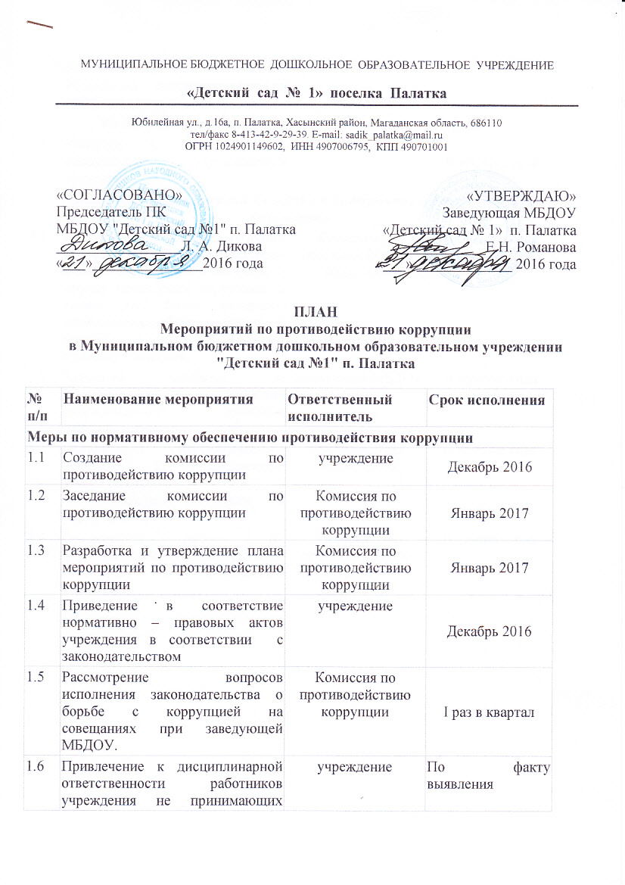

МУНИЦИПАЛЬНОЕ БЮДЖЕТНОЕ ДОШКОЛЬНОЕ ОБРАЗОВАТЕЛЬНОЕ УЧРЕЖДЕНИЕ

**«Детский сад № 1» поселка Палатка**

Юбилейная ул., д.16а, п. Палатка, Хасынский район, Магаданская область, 686110

тел/факс 8-413-42-9-29-39. E-mail: sadik_palatka@mail.ru

ОГРН 1024901149602, ИНН 4907006795, КПП 490701001

|  |  |
| --- | --- |
| «СОГЛАСОВАНО»  Председатель ПК  МБДОУ "Детский сад №1" п. Палатка  _________________Л. А. Дикова  «___»_______________2016 года | «УТВЕРЖДАЮ» Заведующая МБДОУ  «Детский сад № 1» п. Палатка  ____________Е.Н. Романова  «___» _____________ 2016 года |

**ПЛАН**

**Мероприятий по противодействию коррупции**

**в Муниципальном бюджетном дошкольном образовательном учреждении**

**"Детский сад №1" п. Палатка**

|  |  |  |  |
| --- | --- | --- | --- |
| **№ п/п** | **Наименование мероприятия** | **Ответственный исполнитель** | **Срок исполнения** |
| **Меры по нормативному обеспечению противодействия коррупции** | | | |
| 1.1 | Создание комиссии по противодействию коррупции | учреждение | Декабрь 2016 |
| 1.2 | Заседание комиссии по противодействию коррупции | Комиссия по противодействию коррупции | Январь 2017 |
| 1.3 | Разработка и утверждение плана мероприятий по противодействию коррупции | Комиссия по противодействию коррупции | Январь 2017 |
| 1.4 | Приведение в соответствие нормативно – правовых актов учреждения в соответствии с законодательством | учреждение | Декабрь 2016 |
| 1.5 | Рассмотрение вопросов исполнения законодательства о борьбе с коррупцией на совещаниях при заведующей МБДОУ. | Комиссия по противодействию коррупции | I раз в квартал |
| 1.6 | Привлечение к дисциплинарной ответственности работников учреждения не принимающих должных мер по обеспечению исполнения антикоррупционного законодательства. | учреждение | По факту выявления |
| **Регламентация использования имущества и его ресурсов** | | | |
| 2.1 | Контроль за использованием оборудования учреждениями культуры | учреждение | В течение года |
| **Обеспечение права граждан на доступ к информации о деятельности учреждения** | | | |
| 3.1 | Использование телефонных линий в целях выявления факторов вымогательства, взяточничества и других проявлений коррупции, а также для более активного привлечения общественности к борьбе с данными правонарушениями. | Комиссия по противодействию коррупции | В течение года |
| 3.2 | Усиление контроля за недопущением фактов неправомерного взимания денежных средств | Заведующая МБДОУ | В течение года |
| 3.3 | Организация систематического контроля за выполнением законодательства о противодействии коррупции в учреждении | Специалист по охране труда | В течение года |
| 3.4 | Организация работы по формированию нетерпимого отношения к проявлениям коррупции. | Комиссия по противодействию коррупции | В течение года |